

延續上週泰國曼谷氣勢，李泰勳印尼首回合又是六十二桿
2024年10月31日
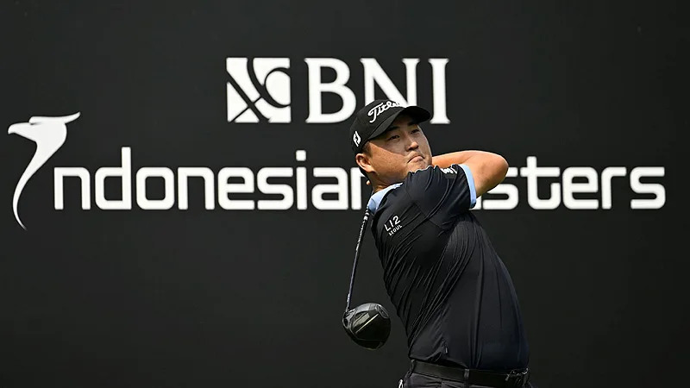
【羅開新聞中心Minsey Weng綜合報導 圖片/ Asian Tour提供】今年的亞巡賽球王看來非John Catlin（約翰‧卡特林）莫屬，不過決定誰能前進利夫聯賽的International Series（國際系列賽）積分王還不一定，畢竟仍有四站行程。暫居第七名的韓裔加拿大選手Richard T. Lee（李泰勳），本週就在BNI Indonesian Masters presented by TNE（印尼名人賽）製造大躍進的機會，開局以低於標準桿十桿的六十二桿拔得頭籌。
這場在Royale Jakarta Golf Club（皇家雅加達高爾夫俱樂部）進行的年度第七場國際系列賽，向來是打者天堂，今年也不例外，李泰勳狂抓七記博蒂，外帶兩隻老鷹，另吞一個柏忌，但僅僅以一桿領先泰國選手Jazz Janewattananond（傑茲‧傑尼瓦塔納隆）。
李泰勳近況絕佳，兩週前在Black Mountain Championship（黑山錦標賽）並列第九，一掃先前連二淘汰的悶氣，接著差點贏得International Series Thailand（泰國國際系列賽），可惜尾盤狂飆六十二桿，偏偏碰上六十三桿的我國選手李玠柏（Lee Chieh-po），結果以一桿之差飲恨。
沒關係，李泰勳把曼谷的氣勢繼續帶到雅加達，又一次擊出六十二桿，他今天從第十洞出發，除了在標準桿五桿的十二洞射下老鷹之外，標準桿四桿的十七洞更直接從球道一百七十三碼外的洞內，回到前九洞再下五城。
「今天太不可思議了！」現年三十三歲的李泰勳說道：「十二洞的老鷹很有趣，不過十三洞落入長草區，吞下柏忌。沒想到十七洞的七號鐵打得麼好，小白球竟然進洞了，非常棒的一回合。」
傑尼瓦塔納隆找回2019年以低於標準桿二十三桿封王的感覺，繳出一張九博蒂、零柏忌的完美六十三桿，接下來試圖挑戰自2022年International Series Morocco（摩洛哥國際系列賽）後的首勝，以及生涯的第八座亞巡賽冠軍。
「很高興打出這麼好的成績，每次回來這裡的表現都很好。」傑尼瓦塔納隆說道：「這是我最喜歡回來參加的比賽，大部份都是自己贏過冠軍，像新加坡公開賽和泰國名人賽也是。」
領先榜再下來是六十六桿，剛好來自四個不同國的選手：馬來西亞的Shahriffuddin Ariffin（沙赫里夫丁‧阿瑞分）、泰國Prom Meesawat（普隆‧米沙瓦）、菲律賓郭瑞霖（Angelo Que）和韓國文景俊（Kyongjun Moon）。
我國選手以洪健堯（Hung Chien-yao）的六十八桿並列十九最佳，李玠柏（Lee Chieh-po）和張緯綸（Chang Wei-lun）雙雙六十九桿，並列四十二，而何祐誠（Ho Yu-Cheng）的七十桿和Bubba Watson（布巴‧華生）等人並列四十六，另外詹世昌（Chan Shih-Chang）的七十一桿並列六十八。

